데이터융복합∙소비자리서치 전문 연구기관
컨슈머인사이트 보도자료
기관 | 컨슈머인사이트 |  | 이메일 | leejh@consumerinsight.kr
문의 | 이정헌 상무 |  | 연락처 | 02) 6004-7680
배포일 | 2022년 9월 28일(수) 배포 |  | 매수 | 총 4매

소비지출 절벽, 코로나 초기보다 더하다
컨슈머인사이트, 코로나 전후 소비자 체감경제 변화 추이①
- 올해 2분기 정점 찍은 소비지출 의향, 3분기 급속 하락
- 여행, 문화∙오락∙취미, 외식 등 비필수 소비심리 확 꺽여
- 내구재∙의류비 구입의향도 크게 하락…제조업 파급 우려
- 코로나 뒤 이은 인플레이션 공포로 W자형 2차하락 조짐

<코로나 전후 소비자 체감경제 추이>
① 소비지출 전망 변화
② 자산관리 방안
③ 삶의 질 전망

○ 상승세를 타던 소비지출 심리가 빠르게 추락하면서 코로나 발생 직후보다 더한 소비절벽이 예상된다. 특히 그간 빠르게 회복됐던 여행, 문화∙오락∙취미, 외식 등 비필수적 지출은 물론 의류, 내구재 구입 의향도 급속 냉각되고 있어 소비지출의 '2차 빙하기'가 우려된다.
○ 데이터융복합·소비자리서치 전문기관 컨슈머인사이트는 2019년 출범한 ‘주례 소비자체감경제 조사(매주 1000명)’에서 지난 6개월에 비해 앞으로 6개월간 각 부문의 소비지출 규모가 어떻게 될 것으로 예상하는지 묻고 분기별 추이를 비교했다. 각 지수는 100을 기준으로 그보다 작으면 감소할 것이라는 전망이, 크면 증가할 것이라는 전망이 우세함을 뜻한다.
□ 조사에서 제시한 소비지출 부문은 △주거비 △의료∙보건비 △교통∙통신비 △교육비 △의류비 △내구재 구입비 △외식비 △문화∙오락∙취미비 △여행비 등 총 9개 항목이다. 이 중 수요 탄력성이 낮아 분기별 소비지출 의향 변동 폭이 작은 △주거비 △의료∙보건비 △교통∙통신비 △교육비를 제외한 5개 항목을 비교했다.
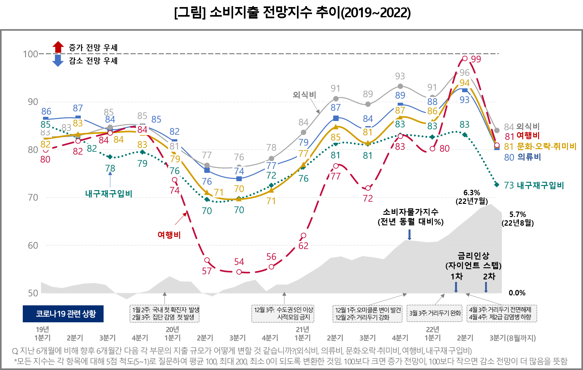
■ 여행비 지출의향 3분기 들어 18포인트 추락
○ 2019년 이후 소비지출 심리는 코로나 영향을 받아 크게 U자형 곡선을 그렸다. 2020년 바닥을 찍고 거리두기 상황에 따라 오르내리긴 했으나 지난 2분기에는 코로나 이전을 상회하는 수준으로 회복했다.
□ 5개 소비지출 항목의 추이를 보면, 코로나 국내 발생 전인 2019년에도 80포인트(p) 대로 상당이 부진해 지출을 줄이겠다는 의견이 크게 우세했다. 이듬해 코로나가 본격화되자 일제히 70p 대로 떨어지며 모든 소비 심리가 얼어붙었다. 특히 여행지출 심리는 54p까지 떨어져 최악 상태에 빠졌다.
□ 2021년 백신 보급 이후 코로나 극복 기대감이 커지며 대부분 80p를 회복했고 올해 2분기에는 거리두기 해제, 새 정부 출범 기대감 등으로 90p 대까지 치고 올라갔으나 여전히 지출이 감소할 것이라는 전망이 우세했다.
□ 지수 80을 긍∙부정률로 예시하면 감소 전망이 45%, 중립이 35% 정도이고 나머지 20%만 증가를 전망하고 있다는 의미다. 비필수지출을 최대한 자제하며 덜 먹고 안 입고 안 놀겠다는 의지가 강하다.
○ 상승세에 급제동이 걸린 것은 3분기(8월까지)부터다. 여행비 지출의향이 단 한 분기만에 18p 급락한 것을 필두로 모든 항목이 10p 이상 떨어졌다. 물가 급등, 금리 인상, 부동산 가격 하락 등 경기침체가 본격화되며 80p 초반대로 하락했다[그림].
□ 3분기 기준 항목별 소비지출 전망지수는 외식비 84, 의류비와 문화∙오락∙취미비 각각 81, 여행비 80이었으며 내구재 구입비는 73까지 떨어져 지출의향이 제일 낮았다.
□ 외식, 문화∙오락∙취미, 의류비는 기간 내내 함께 움직이는 경향이 뚜렷했다. 외출과 대면 활동의 핵심 요소로 상호 연관성이 높음을 알 수 있다.
○ 제일 극적인 등락을 보인 소비지출 부문은 여행이다. 모든 지출 항목 중 가장 낮은 지수인 54p까지 하락(2020년 2분기)했다가 올해 2분기에는 ‘나홀로 100’에 근접하는 등 나락과 천국을 오갔다. 코로나와 경제상황에 따라 가장 탄력성이 컸던 지출로, 어렵게 터진 여행 소비심리 물꼬가 다시 막힐까 우려된다.
○ 또 하나 주목할 항목은 내구재 구입비다. 내구재 소비심리는 코로나 전부터 70p 대로 목돈 지출을 억제하는 분위기였다. 코로나 이후 여행을 제외하곤 가장 낮은 수준을 유지하다 이번 2차 하락 때 다시 최저수준으로 떨어졌다. 원자재 수급난, 물가 상승과 겹쳐 제조업 위기로 직결될 수 있다는 데 심각성이 있다.

■ 낙폭 전례없이 커 상승 반전 쉽지 않을 듯
○ U자형 회복인 줄 알았던 소비지출 심리가 W자형 하락의 두번째 롤러코스터를 탄 모양새다. 1차 바닥 요인이 코로나였다면 이번 2차 하락 이유는 세계경기 침체와 물가 급등에 따른 인플레이션 공포다. 더욱이 이번에는 지출의향 하락 속도와 낙폭이 어느 때보다도 커 상승 반전이 쉽지 않을 가능성이 크다.
○ 계속되는 물가상승이 비용 상승과 소비감소를 불러오고 일자리와 소득에 타격을 가하며 경기침체의 악순환으로 이끄는 스태그플레이션의 조짐이 완성돼 가는 것은 아닌지 우려스럽다.

■참고자료
1. 꽉 막힌 여가문화 소비 “1년 이상은 못 참는다” 2022. 03. 02
2. 치솟는 물가, 불안한 경제환경…스태그플레이션 우려 2022. 02. 21
3. 지갑 열고 싶은데 물가는 쑥쑥…역대급 인플레 우려 2021 12. 21
4. 회복세 보이던 소비지출심리, '코로나19'로 직격탄 2020. 02. 21

컨슈머인사이트는 비대면조사에 효율적인 대규모 온라인패널을 통해 자동차, 이동통신, 쇼핑/유통, 관광/여행, 금융 등 다양한 산업에서 요구되는 전문적이고 과학적인 리서치 서비스를 제공하고 있습니다. 다양한 빅데이터를 패널 리서치 데이터와 융복합 연계하여 데이터의 가치를 높이고 이를 다양한 산업에 적용하는 데 집중하고 있습니다. 특히 최근에는 100% 모바일 기반으로 전국민 표본 대표성을 가진 조사 플랫폼 '국대패널'을 론칭하고 조사업계 누구나 사용할 수 있도록 개방했습니다.

이 조사결과는 소비자 조사 전문기관 컨슈머인사이트가 2019년 1월 출범한 `주례 소비자체감경제 조사`로부터 나온 것이다. 매주 1,000명(매달 4,000~5,000명)을 대상으로 ▲국내경기 ▲일자리 ▲물가 등 국가경제와 ▲생활형편 ▲수입 ▲소비지출여력 ▲저축여력 ▲부채규모 등 개인경제 영역에 대해 조사했다. 지수는 향후 6개월간의 상황에 대한 예상으로 100보다 크면 낙관, 100보다 작으면 부정이 우세함을 뜻한다. 지수의 상승은 긍정적 방향으로의 이동, 하락은 부정적 방향으로의 이동이 있었음을 의미한다.
--------------------------------------------------------------------------------------------------------------------
Copyright ⓒ Consumer Insight. All rights reserved. 이 자료의 저작권은 컨슈머인사이트에 귀속되며 보도 이외의 상업적 목적으로 사용할 수 없습니다.
For-more-Information
이정헌 컨슈머인사이트 상무 | leejh@consumerinsight.kr | 02)6004-7680
김양혁 컨슈머인사이트 연구위원/Ph.D | kimyh@consumerinsight.kr | 02)6004-7604

